ABORDĂRI REFERITOARE LA ANALIZA ȘI EVALUAREA SISTEMULUI TURISTIC URBAN DIN CADRUL DESTINAȚIILOR TURISTICE URBANE
Amalia Bădiță
University of Craiova, Geography Department, Romania
amalia.badita@gmail.com

Abstract
Oraşul reprezintă un spaţiu care are o funcţionalitate complexă ce se bazează pe utilitatea zonelor sale, care imprimă o calitate a vieţii şi o specificitate a locului, dar se bazează şi pe esteticul arhitectural care determină un lifestyle local dar şi un potenţial ce poate fi valorificat prin activităţi turistice.
Studiul are ca obiectiv identificarea caracteristicilor turismului care se desfășoară în orașe și a elementelor unui sistem turistic urban. Abordările care îl vizează pe cele din urmă vor fi reprezentate prin profilul city-breakerului, raportul dintre turisticitate și urbanitate pentru determinarea calității locurilor.
Aceste elemente se vor aplica ca și studiu de caz la municipiul Craiova, un oraș din România de rangul I cu un profil mixt industrial-servicii și cu funcție turistică scăzută.
Orașul de acest tip are un sistem turistic urban în conturare, și conform teoriei ”orașelor suprapuse” deși domină mai multe forme de turism (turismul cultural, turismul de afaceri, turismul de shopping, turismul sportiv, vizite la rude şi la prieteni şi turismul de recreere), Craiova se axează pe tipologia orașului pentru festivaluri, afaceri, agrement și sport, ca strategie de dezvoltare a sectorului turistic și de intrare pe piața turistică din România.

Key words: touristiciate, turism urban, sistem turistic urban,destinatie urbana, urbanitate.

JEL Classification: L83

IntroducERE
Turismul a devenit în ultimii 20 de ani un fenomen al lumii contemporane, remarcându-se printr-o amplă dinamică, motivaţii din cele mai diverse, dar şi o multitudine de forme de manifestare.
Turismul este prezentat ca o activitate complexă, cu o multitudine de aspecte, cu o încărcătură economică semnificativă, poziţionată la intersecţia mai multor ramuri şi sectoare economice. Industria turismului este considerată adesea că funcţionează ca un vehicul pentru fantezie şi dezvoltare personală, o ”industrie de vise”.
Abordarea celor două concepte oraşul şi turismul într-un mod sinergic este aparent dificilă, este cert însă faptul că spaţiul urban constituie un suport prielnic pentru desfăşurarea activităţilor economice, implicit a celor turistice.
Competiţia acerbă între oraşe pe piaţa naţională dar şi globală pentru atragerea investiţiilor, capitalului, turiştilor dar şi al unui statut recunoscut face ca sectorul turistic să joace un rol din ce în ce mai important.
Turismul urban este în primul rând o activitate de mişcare, prin care turiştii realizează schimburi şi transformări de bunuri, valori individuale şi modele culturale, concretizându-se modelarea unui sistem turistic. Această modelare s-a dovedit a fi un fenomen dificil pentru că se află într-un contact permanent cu spaţiul geografic, având un impact asupra acestuia adeseori ireversibil. Influenţa fenomenului turistic se resimte la nivelul spaţiului urban creând anumite transformări morfologice urbane.
Pe fondul unei moşteniri comuniste, oraşele din România, implicit cel supus studiului, dispun de un potențial turistic mai scăzut comparativ cu alte orașe europene datorită unui trecut problematic, unei localizări periferice în cadrul Europei, o infrastructură turistică de cele mai multe ori neglijată, un nivel de infracţionalitate ridicat şi anumite probleme sociale de segregare. Aceste aspecte generează consecinţe pe termen lung asupra oraşului, pentru că afectează industria turismului, dar şi economia locală, investiţiile, comerţul şi atractivitatea în rândul rezidenţilor dar şi a non-rezidenţilor (care pot fi de multe ori turişti).

DefiniREA TURISMULUI URBAN SI SISTEMULUI TURISTIC URBAN

Turismul urban
Turismul este considerat în primul rând o formă de recreere şi de a-ţi petrece timpul liber (Holloway, 1994) şi implică o mişcare temporară de persoane în destinaţii aflate în afara spaţiului de rezidenţă cât şi activităţi desfăşurate în timpul petrecut în destinaţia respectivă (Witt, Brooke and Buckley, 1991), generând şi cheltuieli cu impact asupra economiilor locale.
Între turism şi oraş există o relaţionare foarte clară, bidirecţională, astfel: turismul poate reprezenta o modalitate de abordare a oraşului, mai ales că dezvoltarea noilor tehnologii de comunicare şi transporturi a creat ”un sistem operator, viabil şi dezvoltabil în toate locurile, format din reţele materiale şi imateriale” (Chaoy,1994, pp. 26-39, care vorbeşte de o moarte a oraşului propriu-zis şi o supremaţie a urbanului).
Prin activităţile turistice sunt extrem de bine valorificate anumite rute/străzi ale oraşului, centrul istoric al acestuia (cu activităţile sale culturale, festivaluri, spectacole stradale etc.), care devin spaţii turistice, turismul alimentând de fapt existenţa unui oraş şi redându-i acestuia centralitatea (turiştii sunt atraşi de cele mai multe ori de această parte a oraşului şi mai puţin de zonele periferice şi periurbane).
Oraşul devine astfel obiect de studiu pentru turismul urban, şi este căutat de turiştii care doresc să iasă din rutina zilnică şi care caută extraordinarul (Urry, 1990, p. 11). Interesant este faptul că vizitatorii unui oraş sunt tot de provenienţă urbană, iar alegerea lor este justificată prin faptul că oraşul este concentrarea spaţială (densitatea) a unui maxim de obiecte sociale, caracterizate de diversitate (Lévy, 1999, p.285), oraşul alimentează astfel turismul şi turismul alimentează oraşul, creând un cerc vicios.
Turismul urban a cunoscut o dezvoltare foarte importantă în timpul anilor '90, care se înscrie în mişcarea de globalizare şi de creştere a competiţiei între oraşe ce i-a determinat pe actorii publici să considere orașul un produs ce trebuie poziţionat cât mai bine pe o piaţă concurenţială pentru a evidenţia unicitatea oraşului, mai precis identitatea sa urbană, care face legătura între comunitatea umană şi teritoriul urbanizat.
Dat fiind dinamismul oraşului şi a funcţiilor sale şi metamorfozele de-a lungul timpului, a fost dificil de sesizat şi cuantificat turismul urban în cadrul tuturor celorlalte funcţii ale oraşului. Datorită schimbărilor comportamentale şi a tendinţelor, oraşul s-a transformat într-un centru cultural, un loc de relaxare, unde se pot face cumpărături etc. Astfel se poate afirma că turismul urban este o caracteristică integrantă a vieţii urbane (Howie, 2003, p.93).
Law (1993) menţionează patru factori principali care au impulsionat turismul urban: decăderea industriei, nevoia apariţiei unor noi activităţi economice, turismul este o industrie de creştere economică şi un motiv de regenerare şi revitalizare a centrelor urbane. Aceşti factori au dus la două tipuri de urbanizări turistice: reconversia spaţiilor industriale în spaţii turistice şi dezvoltarea unor noi staţiuni turistice.
Turismul urban a fost analizat și de Comisia Europeană, DG Enterprise- Tourism Unit în 2000 în studiul ”Towards quality urban tourism. Integrated quality management (IQM) of urban tourist destinations” efectuat în 15 destinaţii urbane europene în care se urmărea calitatea acestei forme de turism (Comisia Europeană, DG Enterprise- Tourism Unit, 2000, p. 21-26). Contextul general european relevă faptul că turismul este văzut ca baza unei politici de dezvoltare urbană care combină o ofertă competitivă pentru a întâmpina aşteptările vizitatorilor cu o contribuţie pozitivă la dezvoltarea oraşelor şi a stării de bine a rezidenţilor săi. Un oraş turistic este descris de două elemente interdependente: - realitatea internă geografică, coerentă (actori urbani care interacţionează şi cooperează, şi îşi adoptă propriile decizii şi politici) și realitatea externă, bazată pe imaginea şi percepţia celorlalţi, non-rezidenţi ai spaţiului urban, adică semnificaţia, identitatea acelui loc pentru un turist.
Evaluarea consecinţelor turismului urban, desfăşurat în cadrul oraşului, trebuie să exploreze aspectele sale simbolice, ţinând cont şi de aspectele economice ale acestui fenomen pentru că turismul este o componentă semnificativă a economiei oraşului, constituind uneori chiar elementul cheie. Cei care lucrează în industria turismului, la care se adaugă actorii publici, sunt primii creatori şi reproducători ai ”atracţiilor” turistice. În dezvoltarea şi marketingul pieţei locale, ei trebuie să transmită elemente ieşite din comun pentru a le servi scopului economic de a atrage oamenii în oraşe, asigurând turiştii că vin în locuri sigure în care se vor simţi confortabil.
Rezultatul este crearea spaţiului turistic, în care simultan vizitatorii experimentează noul, familiaritatea, emoţia şi siguranţa. Acest fapt influenţează şi resursa umană care lucrează direct în industria turistică şi a serviciilor turistice. În plus, transformarea spaţiului urban ce este destinat utilizării turistice îi influenţează pozitiv şi pe cei din afara industriei turistice, care au acces în oraş şi la oportunităţile oferite de acesta.
Turismul devine astfel un produs vandabil ce conţine dimensiuni materiale, respectiv produse directe (locuri de muncă şi aducerea de câştiguri) şi indirecte (structurare socială, costuri de oportunitate şi acces în oraş) şi dimensiuni non-materiale, simbolice ce includ crearea şi promovarea unor atracţii turistice urbane ”autentice” şi a semnificaţiei lor ce o deţin în conştiinţa vizitatorului.

Tipuri de orașe turistice
Diversitatea formelor de turism care interferează cu turismul urban denotă o complexitate a fenomenului turistic din oraşe, unde se mai întâlnesc şi turismul cultural, turismul de afaceri, turismul de shopping, turismul sportiv, vizite la rude şi la prieteni şi turismul de recreere, menit atât pentru turişti cât şi pentru rezidenţi (Gheorghilaş, 2004, p.12).
Factorii care influenţează complexitatea turismului urban ţin de dimensiunea oraşului, istoria şi patrimoniul său, de morfologia urbană şi de calitatea mediului, de localizarea geografică, dar şi de imagine.
Dezindustrializarea şi restructurarea economică au sprijinit turismul urban în ţările dezvoltate sau în curs de dezvoltare. Ashworth & Tunbridge (1990) indică că pentru a-şi consolida poziţia competitivă, multe zone urbane şi-au valorificat cultura şi patrimoniul.
Turismul de masă standardizat dintre anii 1950 şi 1970 a evoluat într-o formă nouă de turism marcată de flexibilitate ridicată, segmentare accentuată şi integrare pe orizontală.
Impactul globalizării asupra urbanizării turistice a avut drept rezultat apariţia produselor turistice omogene (Boniface, 1995; Pearce, 2001; Urry, 1990), deoarece majoritatea spaţiilor urbane imită proiecte ce au fost realizate în alte oraşe. Van den Berg şi colab. (1995) se opun acestui aspect considerând că orice imitaţie atrage decăderea destinaţiei turistice, ”originalitatea este un punct forte major din moment ce curiozitatea este cea care atrage turiştii” (Van den Berg, Van der Borg, & Van der Meer, 1995, p.14). Arta poate fi considerată patrimoniu sau cel puţin să devină o resursă de patrimoniu conform lui Ashworth şi Tunbridge (1990).
Spaţiul turistic trebuie să deţină o infrastructură specifică activităţilor turistice şi un flux de turişti care să îl frecventeze, dacă nu deţine o bază tehnico-materială atunci este vorba doar de un punct turistic sau sit turistic. Atât rezidenţii cât şi turiştii percep diferit realitatea geografică, spaţiul turistic fiind un rezultat al acestui proces perceptual, de cele mai multe ori turiştii adăugându-i sens şi consistenţă spaţiului turistic. Spaţiile turistice din oraşe se concretizează în centrele istorice, în zonele periurbane cu agrement şi în franja urbană.
În funcţie de elementele culturale şi de patrimoniu prezente în fiecare spaţiu urban, acestea sunt valorificate local determinând o predominanţă a unei forme de turism care se practică în spaţiul urban sau o grupare a acestora. Se identifică astfel următoarele oraşe cu activităţi turistice: oraşele istorice, cele cultural-istorice şi cele patrimoniu, care valorifică resursa antropică a patrimoniul mobil şi imobil, vestigii istorice, oraşele pentru afaceri, sport şi agrement, ce valorifică sectorul de business, şi oraşele care mizează pe latura de teatru, artă, festivaluri, toate cuprinse în sfera artistico-culturală a unui oraş (Ashworth şi Tunbridge, 1990).
Oraşele care au un caracter multifuncţional determină şi o tipologie complexă a vizitatorilor, pentru că aceştia au o cerere ridicată şi utilizează diferite resurse din cadrul oraşului (fig. 21). Conform teoriei ”oraşelor suprapuse” oraşul turistic are mai multe tipologii care dispun de diferite resurse urbane, astfel: oraşul istoric (cu monumente istorice, muzee, galerii de artă, teatre şi săli de concerte), oraşul cultural (cu muzee, teatre), oraşul cu viaţă de noapte (baruri, cluburi, cafenele, restaurante), oraşul pentru cumpărături (magazine, cafenele, restaurante) şi oraşul polivalent care le include pe toate (Burtenshaw şi colab., 1991). Pentru fiecare din aceste resurse urbane există o cerere turistică şi iau naştere legături funcţionale între diferitele forme de turism practicate în oraş (recreere, agrement, afaceri, cumpărături) şi turişti.

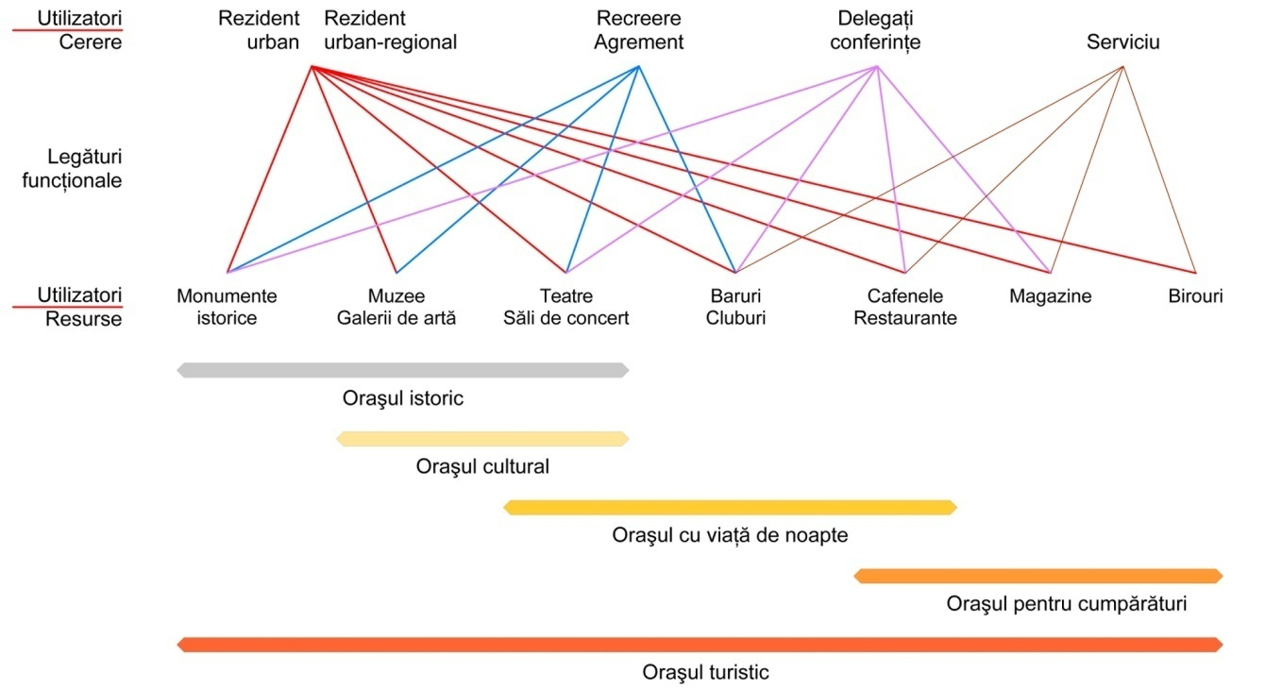
Figure 1 - Legăturile funcţionale între cerere şi resurse turistice într-un oraş turistic (sursa: adaptare după Burtenshaw şi colab., 1991)

Efectele unui oraş mono-funcţional turistic au fost extrem de discutate mai ales în momentele de criză economică când are loc un declin al cererii turistice. Crearea ”falşilor turişti” care evită preţurile mari şi nu se cazează în destinaţie, alegând să meargă în comunităţile din apropiere, pot reprezenta un pericol pentru sectorul turistic urban.

Sistemul turistic urban
Sistemul turistic este format din geosistem (ansamblul ecosistemului ce depinde de factorii naturali), teritoriu (format din accesibilitate, resurse naturale, patrimoniu turistic, infrastructură turistică) şi peisaj (partea vizibilă a teritoriului). Analiza spaţială este un instrument în dezvoltarea turistică şi un mijloc de analiză a ofertei şi a cererii turistice.
Modelul sistemului turistic poate fi evidenţiat și în raport cu caracteristicile spaţiilor turistice urbane şi cu produsul turistic urban (fig. 23).
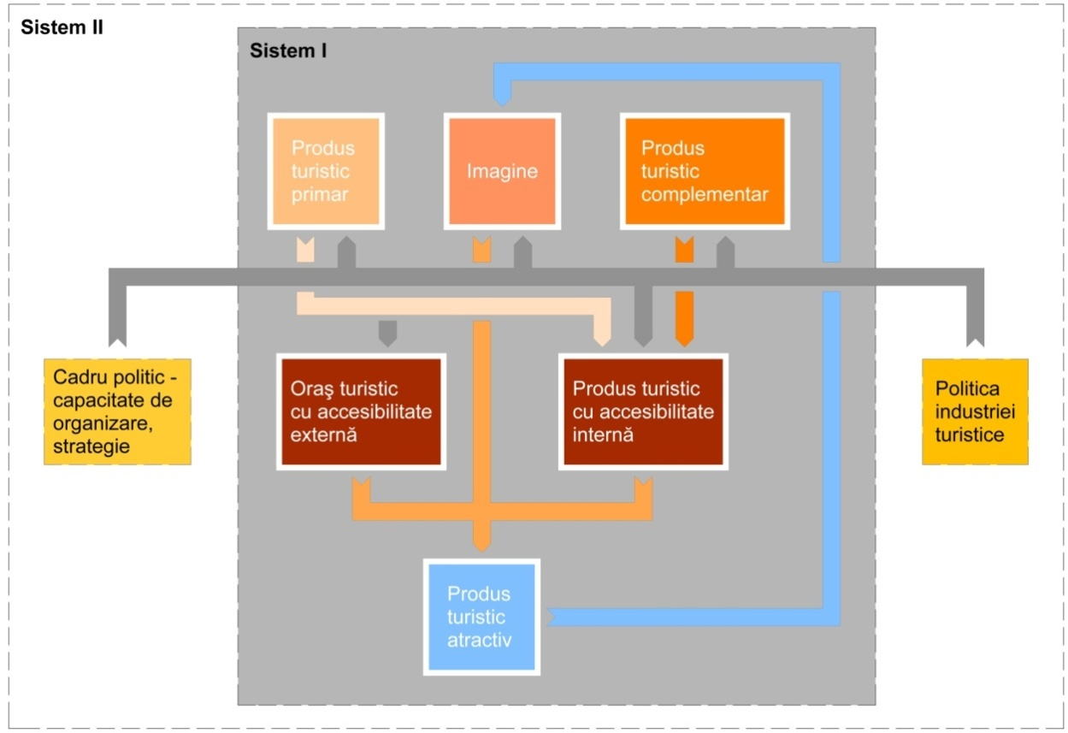
Figure 2 - Principalele relaţii în cadrul unui sistem turistic urban (sursa: adaptat după Van den Berg şi colab., 1995)

Conform lui Van den Berg şi colab. (1995) produsul turistic urban este format din cinci componente: produsul turistic primar, produs turistic complementar, imaginea turistică, accesibilitatea externă (ajungerea la destinaţie) şi accesibilitatea internă (deplasarea cu uşurinţă în cadrul destinaţiei). Astfel sistemul turistic este segmentat în sistemul I format din factori decisivi, respectiv produsul turistic primar şi complementar, care alcătuiesc un produs turistic complet, imaginea turistică (exercitată prin percepţia pieţei) şi accesibilitatea internă şi externă la destinaţie. Acest sistem prim nu poate funcţiona fără influenţele sectorului public şi privat, ce alcătuiesc sistemul II, care au o influenţă majoră asupra produsului turistic şi asupra atractivităţii turismului urban.

ABORDARI ALE SISTEMULUI TURISTIC URBAN

Craiova ca studiu de caz
Pentru a evidenția aspectele teoretice prezentate anterior vom aborda dintr-o perspectivă diferită acest sistem turistic urban cu aplicabilitate la nivelul municipiului Craiova.
Ca și caracteristici de bază municipiul este situat în Regiunea Sud-Vest Oltenia, fiind capitala acesteia și reședința județului Dolj. Este cotat drept un oraș de rang I având un profil funcțional mixt industrial-servicii, cu un sector turistic mai puțin dezvoltat, deși autoritățile manifestă dorința de a-l introduce pe piața turistică a României, încercând să dezvolte un produs turistic axat pe cultură și pe realizarea de festivaluri, concerte, manifestări științifice și afaceri.
Funcţiile preponderente ale regiunii au fost de natură agricolă şi industrială, în perioada comunistă realizându-se o industrializare forţată în oraşe. Necorelarea procesului de industrializare cu resursele reale ale regiunii şi cu capacitatea forţei de muncă a condus la o dezvoltare urbană haotică, fără legătură între investiţiilor legate de fondul de locuinţe, infrastructură şi obiective sociale. Problema apare după 1989 când o dată cu prăbuşirea sistemului comunist elementele economice ale regiunii prezintă anumite disfuncţionalităţi pentru că nu s-au mai putut adapta noilor cerinţe ale pieţei economice.
Din punct de vedere turistic, la nivelul municipiului persoanele angrenate în sectorul hotelurilor şi restaurantelor este extrem de redus, aproximativ 2,5% din totalul salariaţilor din sectorul serviciilor, respectiv 1770 salariaţi în 2008, 1418 salariaţi în 2009 şi 1389 în 2010, dintr-un total de aproximativ 65.000 salariaţi anual în sectorul serviciilor municipiului Craiova (Bădiță, 2013). Poziţionarea sectorului turistic relevă astfel un aport redus al turismului în economia oraşului şi o angrenare a unui procent scăzut din populaţia municipiului în activităţi de tip HORECA, evidenţiind o însemnătate scăzută la nivel economic pe care o are turismul în viaţa Craiovei.
Un studiu de percepție realizat la nivelul municipiului relevă că turiștii vin în municipiu în interes profesional și de afaceri (52%), în interes personal (42%) și în scop cultural (33%), majoritatea turiștilor alegând să viziteze centrul datorită obiectivelor istorice (27%) și prețurilor reduse (39%). Turiștii vin să viziteze Craiova doar în week-end (98%) dezvoltându-se astfel un turism de week-end, orașul fiind văzut ca un centru comercial –universitar mai degrabă decât unul turistic (Bădiță, 2012b).
Abordarea sistemului turistic urban se va face prin relevarea caracteristicilor turismului urban și produsului turistic al municipiului (raport ofertă-cerere turistică, profil city-beaker și calitatea locului); accesibilitatea, piața turistică și contextul general turistic fiind deja surprins în alte studii întreprinse anterior (Bădiță, 2012a, 2012b)
În acest context turistic, sistemul urban turistic craiovean se bazează pe o ofertă turistică reprezentată de resurse atractive de natură antropică, variate structural, fizionomic şi funcţional, putând determina constituirea unor fluxuri turistice convergente care să o valorifice eficient din punct de vedere social şi economic. Poziţionarea municipiului în lunca Jiului şi desfăşurarea sa în trepte uşoare datorită prezenţei teraselor a determinat ca zonele drenate să constituie areale pentru agrement. Vestigiile istorice din zonă accentuează moştenirea istorică importantă a întregii regiuni Oltenia. Patrimoniul turistic antropic este evidenţiat în listele cu monumentele istorice din 2004 (310 monumente) şi 2010 (313 monumente) ale Ministerului Culturii şi Patrimoniului Naţional, neexistând diferenţe majore între cei 2 ani de referinţă (Bădiță, 2012a).
Analiza gradului de concentrare a obiectivelor în municipiu reliefează o distribuţie discontinuă, cu o concentrare mare în special în zona centrală a oraşului şi cu preponderenţă în centrul istoric şi prezenţă redusă ca tipologie, atractivitate, ca număr în cartierele dormitor şi în zonele periferice oraşului. Per ansamblu este evidentă varietatea şi complexitatea monumentelor istorice existente suscitând şi activitatea turistică în special pentru consumatorii de turism cultural şi istoric (fig.109) (Bădiță, 2013).
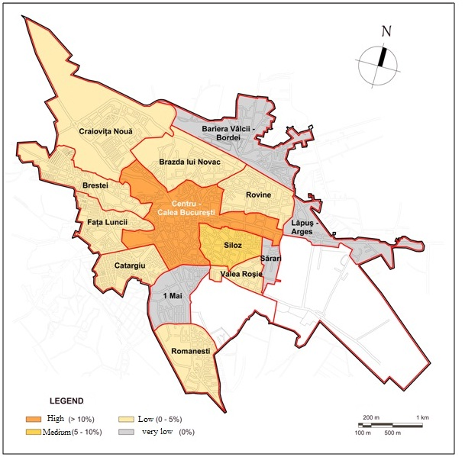
Figure 3 - Gradul de concentrare a obiectivelor turistice (%) pe cartiere în municipiul Craiova (sursa: Bădiță, 2013)

Potenţialul generator de imagine în municipiul studiat are la bază o ofertă turistică ce se adresează unui turism de tranzit, datorită poziţionării oraşului la intersecţia căilor de comunicaţie în partea de sud-vest a ţării, unui turism de afaceri care are la baza industria automotive prin compania Ford, unui turism ştiinţific prin prezenţa Universităţii din Craiova, ca şi instituţie de învăţământ superior ce deţine monopolul în regiune dar şi un turism cultural-recreativ datorită numeroaselor obiective incluse în patrimoniul cultural naţional.
Cererea turistică este redusă înregistrându-se 55.000 de turiști în 2007, 2008 și doar 25.000 în 2010 (Bădiță, 2012a).
Conform schemei logice a lui Micksch (1951 apud Cocean şi colab., 2005, p.283), care reflectă în contextul unei amenajări turistice adecvate relaţia dintre oferta turistică şi cererea turistică, municipiul are oferta şi cererea turistică concentrată – specifică obiectivelor turistice bine individualizate sau unice din marile oraşe sau din zonele periurbane ale acestora, spre care converg fluxurile turistice dintr-o zonă urbană apropiată; pe lângă obiectivele din municipiu, în special din zona centrală, există şi bază turistică în zona periurbană a acestuia, iar în general majoritatea fluxurilor care converg către această zonă sunt cele interne, naţionale din proximitatea municipiului şi foarte puţin fluxurile internaţionale, cel puţin până la nivelul anului 2011.
Făcând referire la tipologia spaţiilor turistice urbane, există modele care relevă anumite tipuri structurale de oraşe în care spaţiul turistic a căpătat o anumită formă şi nucleul s-a individualizat într-un mod sau altul. Un astfel de model este elaborat de Giotart în 1989 în care evidenţiază 4 tipuri structurale de spaţii urbane turistice: spaţiul turistic urban tradiţional bipolar sau polinuclear, cel polivalent multipolar şi polinuclear, spaţiu urban polivalent unipolar şi mononuclear şi spaţiile urbane specializate unipolare, bipolare sau polinucleare. Tipologia spaţiului studiat se încadrează în spaţiul polivalent cu concentraţie turistică unipolară şi mononucleară, deoarece se individualizează zona centrală a municipiului care concentrează cea mai mare parte a obiectivelor turistice şi care atrage şi cei mai mulţi turişti, urmând apoi ca doar zona periurbană să mai dispună de ofertă turistică în special pentru recreere, agrement sau tranzit.

Profulul City-breaker-ului
Fiind vorba de practicarea unui turism urban de week-end, așa numitul city-break, ce se desfășoară într-un interval de timp redus (maxim 2 zile) este necesară înțelegerea profilului city-breaker-ului (tabel 4), respectiv a turistului urban care are nevoie de servicii turistice facile şi la îndemână pentru că are un timp limitat alocat călătoriei. Patrimoniul turistic urban constituie o resursă importantă pentru acesta, având nevoie de o informare adecvată în oraş (centru de informare turistică, pliante etc.).
Tabel 1 Profilul city-breaker-ului
Profilul city-breaker-ului | Oraşul care i se potriveşte
- impulsivul: decide tardiv să plece în mod spontan în călătorie, atras de ofertele ”last-minute” | Oraşul magic, care încântă prin ofertă turistică bogată
- aventurierul: călătoria este emoţională şi geografică, având dorinţa permanentă de a descoperi lucruri noi şi de a ieşi din rutina cotidiană | Oraşul extraordinar care îi permite să iasă din cotidian
-anxiosul: se asigură ca orice călătorie să fie bine organizată, cu toate elementele prestabilite şi bine puse la punct | Oraşul practic cu numeroase servicii turistice la dispoziţie, oraşul convenabil şi eficient
- inteligentul: el descoperă oferta excepţională, maximizează raportul calitate / preţ, şi îşi optimizează şederea | Oraşul recreativ, cu mult divertisment şi agrement
Sursa: Juguet, 2009

Nevoile unui vizitator urban vizează deplasarea realizată cu uşurinţă dacă există accesibilitate prin marcaje turistice care ghidează vizitarea pe jos a oraşului, plăcerea descoperirii (a se cultiva şi recrea), accesul la facilităţi de primă necesitate şi la servicii turistice (Wastiaux, 2009, p.42).
Din cele patru tipologii de turiști city-breaker se pot evidențiază anxiosul și inteligentul la nivelul municipiului Craiova care caută un oraș practic, cu o ofertă turistică pentru recreere și divertisment.

Raportul intre turisticitate si urbanitate pentru a determina calitatea locurilor si a turismului

Abordările noi referitoare la calitatea locurilor relevă evidențierea raportului dintre două caracteristici urbane și turistice: turisticitatea și urbanitatea.
Turisticitatea este analiza potenţialului atractiv al unui loc turistic (de multe ori evidențiat prin nr. locuri cazare /nr. locuințe). Orice teritoriu deţine o anumită turisticitate sau un potenţial atractiv teoretic conform lui Lozato-Giotart şi Balfet (2004) ( apud Jugănaru, 2007, p.315). Fără o bună infrastructură de acces şi de primire, turisticitatea unei destinaţii poate rămâne doar la stadiul teoretic.
Urbanitatea este calitatea oamenilor de a locui toţi într-un oraş, Schoonbrodt (1997) spunea că aceasta este ”etica coexistenţei datorită căreia e posibilă trăirea unor raporturi sociale în oraş într-o manieră pozitivă” (p.37). Termenul se referă de obicei la calitatea unui spaţiu locuit şi partajat, care permite relaţiile de vecinătate, întâlnirile curtenitoare şi civile unul cu celălalt” (Soulier, 1998, apud Huet, 1998, p.211). Lévy (1999) defineşte urbanitatea ”ceea ce face dintr-un oraş, un oraş”, adică esenţa oraşului, însuşii el definea oraşul ca obiect spaţial care concentrează cel mai bine relaţia densitate-diversitate, existând de fapt un grad de urbanitate. Maximul de urbanitate se concentrează în oraş şi minimul în afara oraşului. Astfel Lévy spunea că urbanitatea este oraşul, astfel urbanitatea este urbanul. Lussault apud Lévy îl consideră ”caracterul urban al unui spaţiu” (p.966).
Turisticitatea şi urbanitatea pot defini calitatea locurilor, care este caracteristica unui obiect, loc, şi este o noţiune relativă şi obiectivă. Conceptul de recreational turn se bazează pe o idee a calităţii noi a spaţiilor urbane prin mărirea recreerii şi a turismului. Calitatea urbană depinde de prezenţa turiştilor în acele locuri (Stock, 2007). Un oraş real – un loc definit de o anumită calitate a urbanităţii este definit prin calitatea turistică (fig. 24).
Se remarcă că un loc turistic are un grad mare de turisticitate, însă o urbanitate scăzută. Spaţiile ca oraşele, staţiunile posedă cele două caracteristici, încât sunt spaţii cu o calitate ridicată pentru practicarea turismului. Suburbiile sau spaţiile periurbane sunt considerate a avea grade scăzute de turisticitate sau
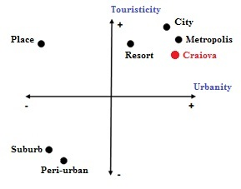
Figure 4 - Raportul turisticitate şi urbanitate pentru diferite tipuri de locuri turistice (sursa: prelucrare Sombret, 2007)

urbanitate, de altfel având o calitate şi o atractivitate turistică scăzută. Există şi excepţii de la aceste cazuri, în oraşele în care periurbanul deţine funcţia turistică mai accentuată decât centrul oraşului. Modelul se poate plia și la nivelul orașului studiat prin faptul că deține o turisticitate și o urbanitate peste medie, care indică o calitate medie-ridicată a locurilor.

ConcluZII
În societatea contemporană turismul reprezintă prin conţinutul şi rolul lui un domeniu distinct de activitate, o componentă esenţială a vieţii economice şi sociale pentru numeroase state, care văd în potenţialul turistic un generator real de venituri.
Astfel turismul urban este setul de resurse sau activităţi turistice localizate în oraşe şi oferite vizitatorilor ce vin din alte părţi (Vighetti, 1994).
Schimbările comportamentale au determinat ca oraşele să fie centre ale culturii şi locuri de recreere, turiştii petrecându-şi timpul liber în spaţiile publice localizate în special în centrul orașelor.
Multe teorii consideră turismul urban a fi mai degrabă accidental decât făcut cu intenţie (Ashworth & Tunbridge, 1990). În Craiova se remarcă un turism urban caracterizat de vizitele de o zi – două, dominând turismul de tranzit, vizitându-se și zonele din periurban pentru agrement.
S-a estimat că 80% din vizitele în oraşe reprezintă un turism urban pur pe când 20% este un turism complementar, vizitarea oraşelor fiind asociată cu alte forme de turism. Astfel oamenii de afaceri, delegaţii la conferinţe sunt vizitatori ”accidentali” care petrec o scurtă perioadă de timp în oraş.
Sistemul turistic urban craiovean are un produs turistic bazat pe o ofertă și o cerere concentrată într-o amenajare care relevă un spaţiu polivalent cu concentraţie turistică unipolară şi mononucleară, deoarece se individualizează zona centrală a municipiului care concentrează cea mai mare parte a obiectivelor turistice şi care atrage şi cei mai mulţi turişti.
Calitatea locului este medie spre ridicată conform raportului turisticitate – urbanitate cu existența unui potențial turistic ce poate fi valorificat prin crearea unui sistem de organizare a managementului destinației urbane, așa numitul DMO (Destination Management Organization), respectiv o dezvoltare a turismului cultural-istoric.
Sistemul turistic urban se poate dezvolta dat fiind contextul permisiv social și se poate crea un produs turistic care să se bazeze pe o accesibilitate externă și internă bună care să genereze și o imagine atractivă a destinației turistice.
Oraşul studiat a devenit astfel centrul unde se pot desfăşura o multitudine de activităţi turistice, deoarece autorităţile sunt din ce în ce mai preocupate de organizarea unor evenimente de anvergură, zone recreaţionale, conservarea şi protecţia obiectivelor turistice patrimoniu, pentru a atrage un număr cât mai mare de turişti.

BIBLIOGRAFIE
- Ashworth, G. J., Tunbridge, J. E. (1990) The Tourist-Historic City, Belhaven Press, London.
- Bădiță, A. (2012a) Assessment of tourism supply, demand and market trends in Craiova city, Romania, Journal of Tourism/Revista de turism. Studii și cercetări în turism, no. 14/2012, pp. 34-40.
- Bădiță, A. (2012b) Residents and non-residents’ perception towards the touristic image of Craiova municipality, Romania, Forum Geografic - Studii și cercetări de geografie și protecția mediului, Volume XI, Supplementary Issue (September 2013), pp.52-58.
- Bădiță, A. (2013) Raportul imagine turistică-imagine urbană în municipiul Craiova, teză de doctorat (unpublished).
- Boniface, P. (1995) Managing quality cultural tourism, Routledge, London.
- Burtenshaw, D., Bateman, M., Ashworth, G. J. (1991) The European city: a western perspective, Wiley, Fulton.
- Chaoy, F. (1994) La mort de la ville et le règne de l'urbain, La ville : art et architecture en Europe, 1873-1993, Paris, Centre Georges Pompidou, pp. 26-39.
- Gheorghilaş, A. (2004) Turism urban şi turism cultural, Ed. Credis, București.
- Holloway, J. C. (1994) The Business of Tourism, ed. IV, Pitman Publishing, London.
- Howie, F. (2003) Managing tourist destinantion, Thomson Learning EMEA.
- Huet, M. (1998) Le droit de l'urbain : de l'urbanisme à l'urbanité, Economica, Paris.
- Jugănaru, I. D. (2007) Politici și strategii în turismul mondial, Ed. Expert, București.
- Juguet, S. ( 2009) Qu’ est-ce qu’ une ville ludique et suprenante?, Tourisme urbain, patrimoine et qualite urbaine en Europe, 26-27 mars, Rennes, pp. 26-29.
- Law, C. M. (1993) Urban tourism. Attracting visitors to large cities, Coll. Tourism, leisure and recreation, Mansell, London.
- Lévy, J. (1999) Le tournant géographique, Coll. Mappemonde, Belin, Paris.
- Pearce, D. (2001) An integrative framework for urban tourism research, Annals of Tourism Research 28 (4) , pp. 926-946.
- Schoonbrodt, R. (1997) La ville, rien que la ville. Poïesis, n°6.
- Sombret, M. (2007) Touristicite et urbanite. Pour une evaluation de la qualite des lieux. www.memoiresonline.com.
- Stock, M. (2007) European cities: Towards a «recreational turn»?, Hagar. Studies in Culture, Polity and Identities, vol. 7 (1), pp. 115-134.
- Urry, J. (1990) Tourism results from a basic binary division between the ordinary/everyday and the extraordinary, Tourist Gaze, p.11.
- Van den Berg, L., Van der Borg, J., Van der Meer, J. (1995) Urban tourism: Performance and Strategies in Eight European Cities. Avebury, Aldershot.
- Vighetti, J. B. (1994) Qu’est-ce que le tourisme urbain?, Cahiers Espaces, 39, Tourisme Urbain, Paris.
- Wastiaux, M. (2009) La qualité d’usage des espaces publics en France, Tourisme urbain, patrimoine et qualite urbaine en Europe, Rennes, p. 42.
- Witt, S. F., Brooke, M. Z., Buckley, P. J. (1991) The Management of International Tourism, Unwin Hyman, London.
- *** (2000) Towards quality urban tourism. Integrated quality management (IQM) of urban tourist destinations, Comisia Europeană, DG Enterprise- Tourism Unit, Brussels.

